Hol szárítsuk télen a ruhákat, hogy ne legyen tele allergénekkel a ház?
- érintett témák
- allergia
- asztma
- páratartalom
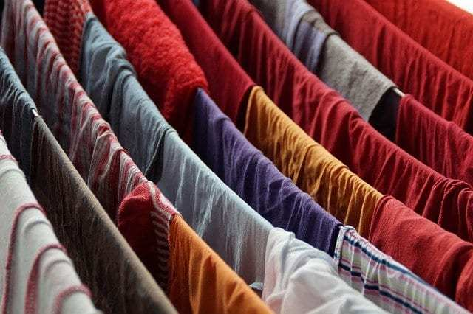

A téli időszakban, különösen többgyermekes családokban okoz gondot a nagy mennyiségű, frissen mosott ruha szárítása. A száradó ruhákból távozó pára nagymértékben növeli a lakások páratartalmát, így kedvező feltételeket biztosít a penészgomba és a poratka elszaporodásához. Mit tehetünk ellene?

Allergének a lakásban
Az őszi-téli időszakban jelentkező allergiás panaszokat a lakáson belüli allergének okozzák. A tünetekért a legtöbb esetben a penészgomba és a poratka a felelős – magyarázza dr. Potecz Györgyi tüdőgyógyász, a Tüdőközpont orvosa. A nedves környezet mindkét allergén számára kiváló életfeltételt biztosít, ha a lakás páratartalma huzamosabb időn át meghaladja a 60 százalékot, előbb-utóbb számíthatunk a megjelenésükre. Penésszel a legtöbb esetben az épületek rosszul szigetelt külső falain, vagy hőhidak mentén találkozhatunk, de megjelenhetnek a lakás nedvesebb pontjain is, a fürdőszobai, konyhai mosdó körül, vagy a cserepes virágok földjén. A házi poratka emberi hámmal táplálkozó, mikroszkópikus méretű élőlény. Legnagyobb mennyiségben a lakás kárpitozott bútorain –
ágynemű, matrac, kanapé, szőnyeg – fordul elő.
5 gyakori allergénforrás a lakásban

A gyerekekre fokozottan veszélyes
A lakásban nagy számban jelenlévő allergének súlyosbíthatják a már meglévő betegségeket: gyakrabban jelentkezhet asztmás roham, erősödhetnek az allergiás tünetek. Csecsemők, kisgyermekek esetében különösen nagy veszélyt rejt az allergénekkel teli környezet. Esetükben ezáltal nem csak az allergia és az asztma kialakulásának veszélye sokszorozódik meg, de gyakoribb légúti fertőzésekkel is számolhatunk. Visszatérő köhögés, elhúzódó légúti betegségek esetén vizsgáljuk át alaposan a gyermekszobát, mert előfordulhat, hogy a panaszokat esetleg penészgomba
jelenléte okozza.
hirdetés
Gyakran beteg a gyermek? A szobájában lévő allergének is okozhatják

Szabaduljon meg a párától!
Rosszul szellőző, hűvösebb, északi szobában, teregetés után akár 30 százalékkal is emelkedhet a levegő páratartalma. Mivel mindkét allergén a párás környezetet kedveli, így elsődleges cél, hogy a lakás páratartalmát csökkentsük, ill. 40-60% között tartsuk. Egy korábbi vizsgálatban, az “Environmental Assessment of Domestic laundering” projektben résztvevő kutatók célja az volt, hogy olyan megoldást találjanak a problémára, mely egyaránt figyelembe veszi mind az egészségi, mind pedig a környezeti szempontokat. A skót kutatók szerint energetikai szempontból ellentmondásos, hogy a háztartások többségében rezsicsökkentés céljából inkább mellőzik a szárítógépek használatát
és a radiátorra teregetnek. A gyorsabb száradásért feltekerik a radiátort, majd a belső levegő hőmérsékletét az ablak nyitásával igyekeznek kompenzálni.

Alternatív megoldások
A kutatók a fenti szempontokat figyelembe véve azt tanácsolják, hogy téli időszakban is teregessünk inkább a szabadban: erkélyen, teraszon. Némi beruházást igényel ugyan, de hosszú távon jó választás a kondenzátoros szárítógép vásárlása, mely a szárítás során keletkező nedvességet a szabadba vezeti.
A készülék kiválasztásánál fontos szempont a jó energiaosztály besorolás is, így a havi kiadásainkat sem növeli meg jelentős mértékben. Ha mégis a lakásban teregetünk, a szárítót helyezzük déli fekvésű ablak elé, természetes módon csökkentve a száradási időt. Léteznek egyéb megoldások is a lakás páratartalmának csökkentésére: elektromos páraelszívó, páramentesítő készülék, vagy szellőző berendezés beépítésével.

Forrás: Tüdőközpont

